LEMBAR TES KEMAMPUAN PEMECAHAN MASALAH MATEMATIK
Nama : .............................................
Kelas :
Mata Pelajaran : Matematika
Materi Pokok : Bangun Ruang Sisi Datar
Petunjuk :
a. Pahami soal di bawah ini, apakah kalian mampu untuk mengerjakannya ?
b. Kerjakan soal di bawah ini pada jawaban yang telah disediakan
c. Kerjakan dengan jujur, teliti dan sistematis
d. Dilarang membuka buku, handphone dan menggunakan alat hitung seperti kalkulator
e. Berdoalah dahulu sebelum mengerjakan
f. Setelah kalian selesai mengerjakanya, buatlah pertanyaan mengenai soal yang kalian kerjakan, untuk menentukan jawaban yang tepat dari soal yang dikerjakan !

Kerjakan secara individu !
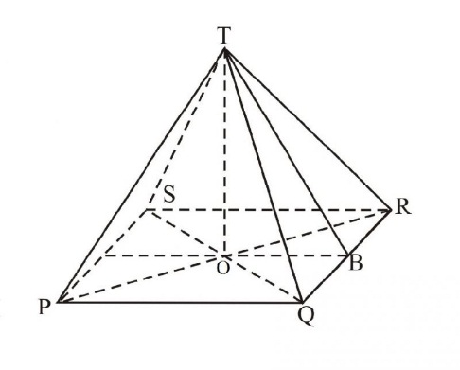

Bu Siti akan membuat rumah dengan rencana atap rumah bu Siti akan dibentuk seperti limas yang mana alasnya berbentuk persegi yang berukuran $16m×16m$ dan tinggi atapnya $10m$ lebih kecil dibandingkan ukuran alas atap rumah bu Siti. Ternyata bu Siti masih bingung untuk menggunakan jenis genting mana yang akan digunakan, tetapi bu Siti ingin menggunakan jenis genting dengan harga paling murah untuk setiap $m^{2}$, sampai akhirnya pekerja memberitahu bu Siti bahwa untuk setiap $m^{2}$ jika menggunakan genting A memerlukan $30$ genting dan jika menggunakan genting B memerlukan $\frac{1}{3}$ dari genting A. Jika harga genting A sebesar $Rp.4.000$ dan jika harga genting B sebesar $Rp.6.000$. Jenis genting manakah yang digunakan Bu siti untuk membangun rumah bu siti?

